Приложение 2

Критерии оценивания знаний и умений:
Оценка «5» - поставленные задачи выполнены быстро и хорошо, без ошибок; работа выразительна интересна.
Оценка «4»- поставленные задачи выполнены быстро, но работа не выразительна, хотя и не имеет грубых ошибок.
Оценка «3»- поставленные задачи выполнены частично, работа не выразительна, в ней можно обнаружить грубые ошибки.
Оценка «2»- поставленные задачи не выполнены

Образовательные результаты, которые будут достигнуты обучающимися:
1.На уроке обучающиеся познакомились с историей хохломской росписи.
2.Научились рисовать узоры хохломской росписи с элементами «травки», «кудрины» и «ягодки».
3. Воспитывалось чувство прекрасного, эстетический вкус, развивалась фантазия.

№232- 601-576

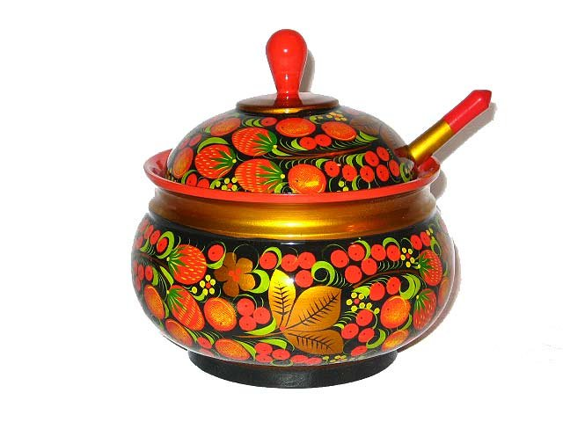

№232- 601-576

